讓主管可以比其他人提前預約
預約範圍對所有人維持不變，只在同一份規則上加一條覆蓋規則，讓特定用戶群組 （管理團隊）擁有更長的預約期限。約需五分鐘。
2026-09-02 · https://offision.com/help/zh-hant/booking/let-managers-book-further-ahead/
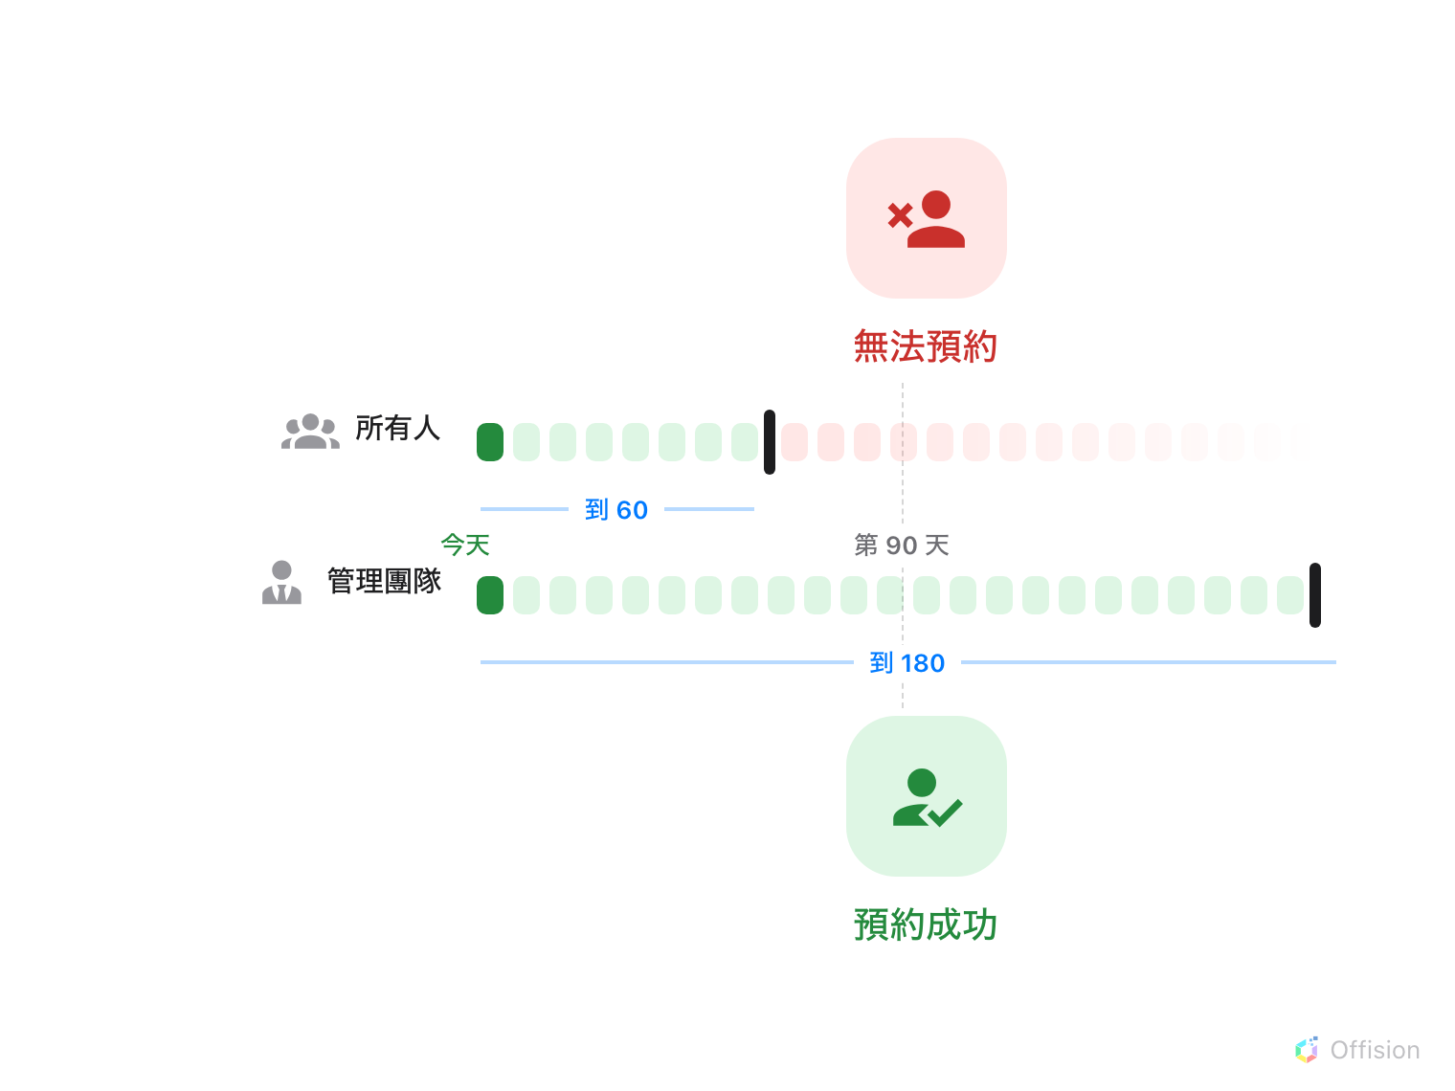
規則的預約範圍照樣套用在所有人身上——只有覆蓋規則中指名的群組，擁有自己的一段範圍。
開始之前:
會議室的預約規則應已設定預約日期範圍——還沒有的話，請先參考
可預約範圍。

1. 把主管放進一個用戶群組
覆蓋規則的對象是用戶或用戶群組。請用群組——升遷異動天天發生，用了群組，
規則本身永遠不必為此修改。Offision 內建部門類別，合適的群組可能已經存在；
沒有的話請參考建立用戶群組並加入成員。
本文使用名為 Management team 的群組。
Where in Offision: admin app → directory/user-group (用戶群組)

2. 開啟那些會議室使用的規則
覆蓋規則放在預約規則裡面，就在它所覆蓋的日期範圍旁邊——不在會議室上，也
不在群組上。選取規則後，在右側開啟的面板中按編輯。
Where in Offision: admin app → booking/advance-policy (預約規則)

3. 為群組新增覆蓋規則
在編輯器左側頁面清單的靠下位置選覆蓋規則——徽章顯示這份規則已有幾條。
按新增覆蓋規則，填妥每條規則都有的三個部分：
- 名稱——直接用群組名稱：Management team。之後回來看到的清單只顯示這些
名稱，以群組命名的規則讀起來就是政策本身。
- 覆蓋條件——發起人在這些人建立或編輯自己的預約時生效，本文正是這種
情況；預約管理者則在他們透過管理主控台處理任何人的預約時生效。
- 用戶/ 用戶群組——選 Management team 群組。
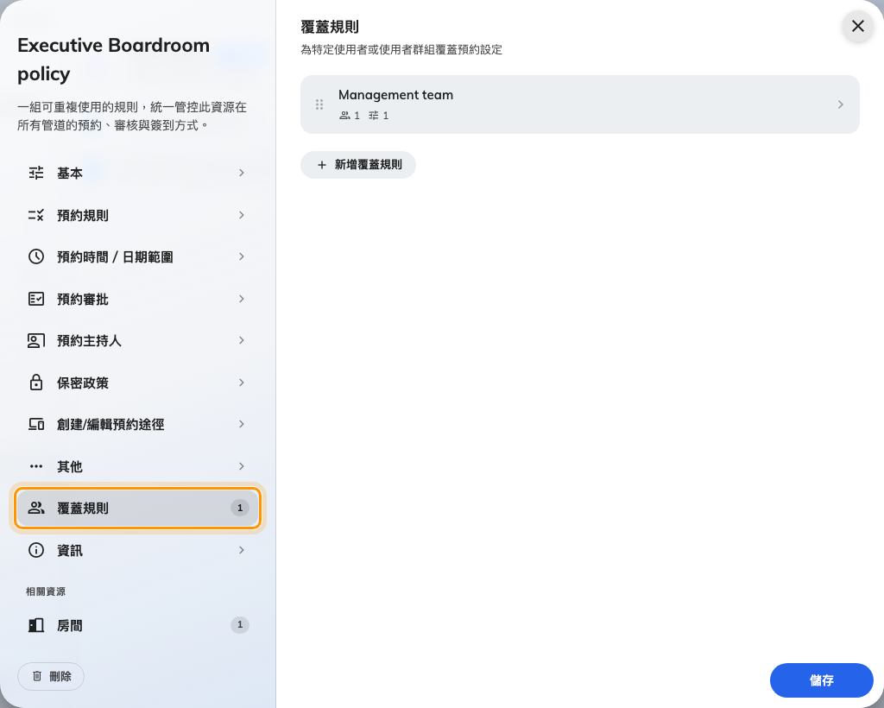
規則編輯器頁面清單中的覆蓋規則。
每個人在一份規則中最多命中一條覆蓋規則：由上往下，最先符合的那條勝出。日後
若再加第二條——例如給總監更寬的一條——記得把較明確的規則拖曳到較寬鬆的
上面。
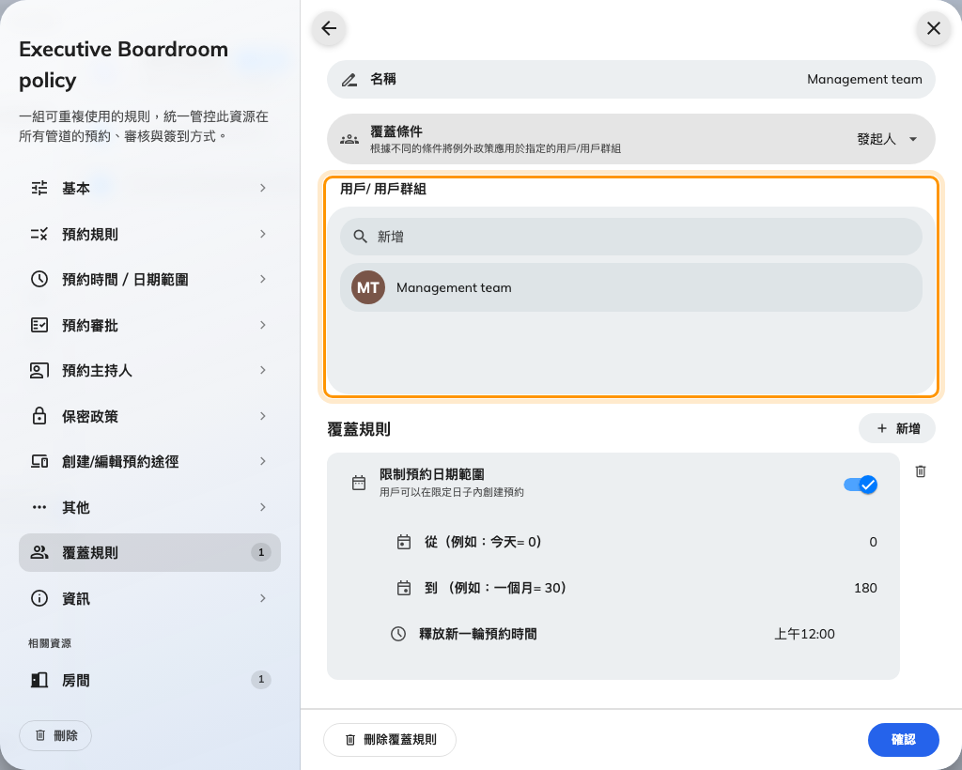
一條規則：名稱、條件，以及適用的群組。

4. 給這條規則自己的日期範圍
在規則內的覆蓋規則區塊按新增，選限制預約日期範圍。出現的正是規則
本體同一組欄位——從（例如：今天= 0）、到 （例如：一個月= 30）、
釋放新一輪預約時間——但這裡設定的值只套用在這條規則的對象身上。規則本體
是 到 60 的話，給管理團隊 到 180：別人看兩個月，他們看六個月。
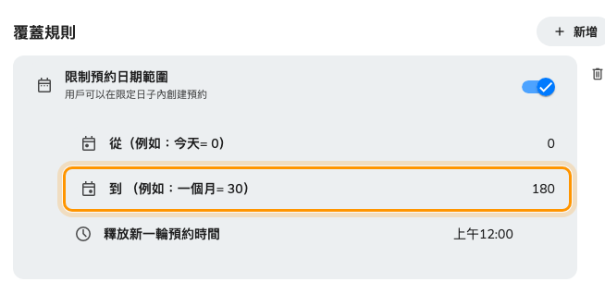
規則自己的範圍：管理團隊到 180。
有兩個容易誤讀的地方：
- 只有加進規則的設定會被覆蓋。 規則裡沒有列出的設定完全照舊——只放了
日期範圍的規則，不會改變這些人預約的其他任何行為。
- 加入該列但把開關留在關閉，會直接移除這些人的日期範圍，而不是沿用規則
本體的範圍。全系統 365 天的上限仍然存在，但不會再有更短的限制。
完成後儲存規則。

5. 確認設定生效
以不在群組裡的用戶登入用戶應用程式，嘗試預約 60 天之後的日期——日期會被
拒絕，或根本無法在日曆中選取。再以 Management team 的成員試同一間會議室、
同一個日期：表單毫無異議地接受。
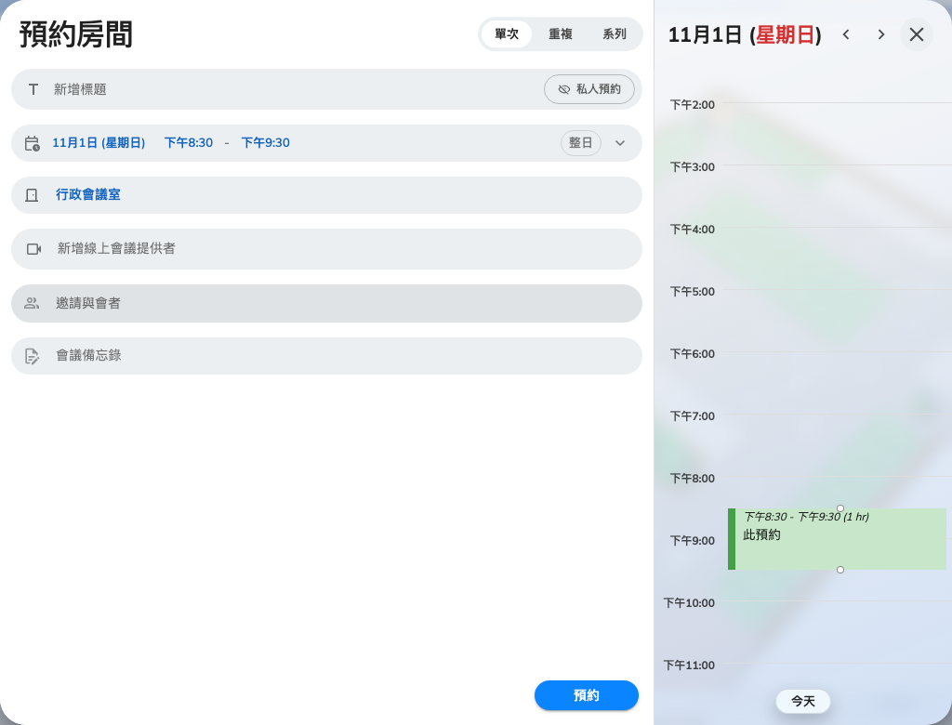
其他人都被拒絕的日期，主管照樣預約。
如果連主管都被拒絕，代表這個人不在群組裡，或者忘了把日期範圍那一列加進
規則——一條沒有任何設定的規則什麼都不會覆蓋。
延長的是期限，不是專屬會議室:
覆蓋規則改變的只是這群人能把大家共用的會議室預約到多遠。要把一組會議室
留給某個群組專用，請改用團隊空間——見
為指定部門設定專用資源。

